ハイスループット計算と機械学習を用いた二次元ハロゲン化物ペロブスカイトの設計

*講演番号スペース*

*（提出時は消すこと）*

物質科学工学科　応用化学（分子）コース

３年　川浦 佑太

（１行空ける）

【緒言】

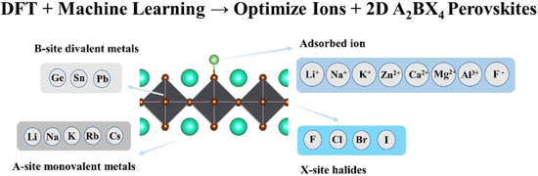ハロゲン化物ペロブスカイト材料は、イオン電池やイオンキャパシタなどのエネルギー貯蔵用途での利用が期待されている。それらの開発においては、電極材料表面での効率的なイオンの吸着および拡散のプロセスが必要であるため、イオンとハロゲン化物ペロブスカイトとの間の吸着エネルギーを評価することが重要である。吸着エネルギーは、第一原理計算によって算出できるものの、多くの計算時間を要するため、新材料の効率的な探索には適していない。そこで本論文の著者らは、エネルギー貯蔵を目的としたハロゲン化物ペロブスカイト材料の設計を効率化するため、イオンの吸着エネルギーを計算する新しい手法を開発した。本論文では、データセットの一部にハイスループットな第一原理計算を適用し、得られたデータを基に機械学習モデルを構築することで、計算プロセスの効率化を目指した。ハイスループットとは、処理速度が高いことを意味する。具体的には、1) 選択されたデータに対する第一原理計算、2) 全データセットに対する機械学習モデルの構築、3) 機械学習を用いたイオン／ペロブスカイト系候補のスクリーニングとその物性評価について述べる。

図 1 : 本研究で対象とした2Dペロブスカイトの材料組成

【実験および結果と考察】

1. **選択されたデータに対する第一原理計算**

640種の組成に対して第一原理計算を実施し、量子化学的な吸着エネルギーを算出した。その結果、吸着エネルギーはイオン吸着質の種類に強く依存することが示唆された。さらに、吸着エネルギーの分布はペロブスカイトの組成に影響を受けることが示唆された。また、イオン吸着質はハロゲン結合を介して二座配位していることが分かった。

1. 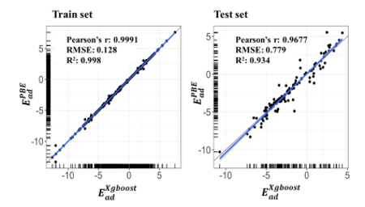**全データセットに対する機械学習モデルの構築**

　ピアソンの相関係数を用いて、冗長な特徴量を削除することで13個の特徴量を選択した。選択した特徴量を用いて、第一原理計算により求めた640種の組成のデータセットから、6つの機械学習モデルを構築した。予測値と真値に対する、ピアソンの相関係数・二乗平均平方根誤差・決定係数を用いて、6つの機械学習アルゴリズムの予測精度を比較した。その結果、Xgboostアルゴリズムが最も高い精度を示したため、11796個のデータセットに対する材料予測に用いることが決定された。また、ピアソンの相関係数を用いて特徴量重要度を評価した結果、イオン密度が吸着エネルギーに大きく寄与していることが分かった。さらに、特徴量重要度を包括的に評価するために、14種の異なるランク付け手法を用いて評価した。その結果、ピアソンの相関係数では原子半径の重要度の評価が不十分であることが示唆された。続いて、選択した予測モデルに各特徴量を入力し、11796個のイオン／ペロブスカイト系の吸着エネルギーを予測した。

図 2 : 選択したモデルの真値-予測値プロット

1. 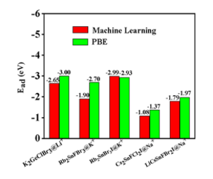**機械学習を用いたイオン／ペロブスカイト系候補のスクリーニングとその物性評価**

機械学習モデルにより得られたイオン／ペロブスカイト系候補のスクリーニングを行った。その結果、最終的に5つの組成候補が得られた。続いて、それらの候補に対して、第一原理計算を実施し、機械学習モデルにより予測された吸着エネルギーの値と比較した結果、互いの値が一致していた。また、２次元原子座標・バンドギャップ・投影状態密度スペクトルを評価し、さらに、分子動力学計算による熱力学的安定性を評価した。その結果、これらの材料候補の物性は、エネルギー貯蔵デバイスとしての要件を満たしていたため、本手法の有用性が示された。

図 3 : 吸着エネルギー算出における、機械学習手法と第一原理計算手法の比較

【結論】

第一原理計算と機械学習を用いて、二次元ハロゲン化物ペロブスカイトとイオン吸着質間の吸着エネルギーを効率的に算出することに成功した。さらに、本手法を用いることで、エネルギー貯蔵デバイスの要件を満たす組成候補を得ることに成功した。また、複数の特徴量重要度評価手法を用いて評価を行うことの重要性が示唆された。今後、二次元ハロゲン化物ペロブスカイト材料の開発において、機械学習ベースの材料探索が促進されることが期待される。

【参考文献】

Hu, W., et al., ACS Appl. Mater. Interfaces 2022, 14, 18, 21596–21604

【謝辞】

本演習を行うにあたり、ご指導いただきました藤ヶ谷研の喜多氏に感謝致します。